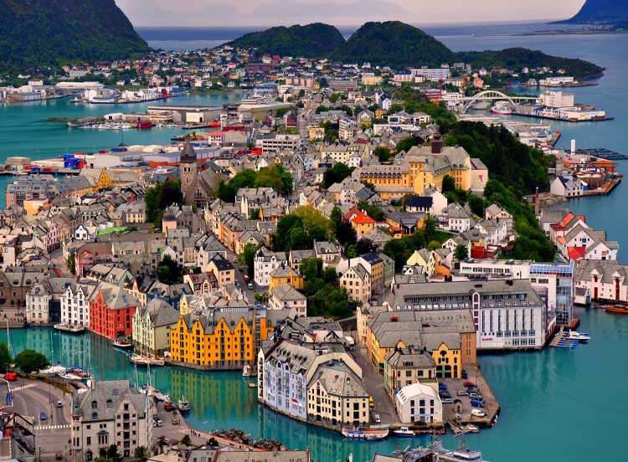
Прелестите на Норвегия – незабравимо пътуване сред норвежките фиорди
По маршрут: София – Осло Сандерфиорд Торп – Гейло – Хардангерфиорд – Берген – Гудванген – Зьогнефиорд - Флам – Белестранд – Бриксдалбреен - Гайрангерфиорд – Олесун – Лилехамер – Осло – Осло Сандерфиорд Торп - София
8 дни/ 7 нощувки/ 7 закуски
Дата: от 04 юли до 11 юли 2016 г.
1 ден София – Осло Сандерфиорд Торп - Гейло - Хардангерфиорд
Сборно време на летище София, Терминал 1 и отпътуване в 06.05 ч. с полет за Осло Сандерфиорд Торп. Кацане в 08.25 ч. Отпътуване с автобус в посока Хардангерфиорд с попътна спирка в един от най – старите и най - реномирани ски курорти в страната - Гейло. Оттук до следващата спирка, пътят минава през една от най - впечатляващите области на Норвегия – паркът Хардангервида. Резултат от бурните климатични промени, настъпили през последната ледникова епоха, платото е изпъстрено с циркусови езера и моренети, които придават на пейзажа един наистина неповторим облик. Част от територията на платото е заета и от ледниците Фолгефона и Йекулен. Програмата предвижда и кратка спирка край един от най- високите водопади в страната, чиито води падат от височина над 180 м. След посещението на водопада следва отпътуване към бреговете на фиорда Хардангер. Настаняване в хотел в района. Нощувка.
2 ден Хардангерфиорд – Берген
Закуска. Отпътуване в посока Берген. Пътят минава през най - дългия висящ мост в Норвегия, а оттам през живописна местност, която следва водите на Хардангерфиорд. По обяд пристигане във втория по големина град на Норвегия - Берген. Създаден още през XI в. от Олаф Кире, градът се разраства и през XIV в. е най - значимият търговски център на територията на Норвегия. Силно влияние върху развитието на града оказват представителите на ханзейската търговска организация, чийто квартал и до ден днешен е съхранил старинния си облик. Днес, заради своето живописно местоположение и ключовото си местоположение в близост до най-големите фиорди в страната, Берген е туристически център, посещаван от хиляди туристи. Начало на туристическа обиколка в центъра на града, която включва квартала на немските търговци Бриген, известен с дървените си къщи, рибния пазар, както и крепостта Бергенхус. Свободно време за разходка или по желание изкачване с железницата Фльойбанен до връх Флойен, откъдето се разкрива прекрасна гледка към намиращия се в ниското град /срещу допълнително заплащане/. Настаняване в хотел. Нощувка.
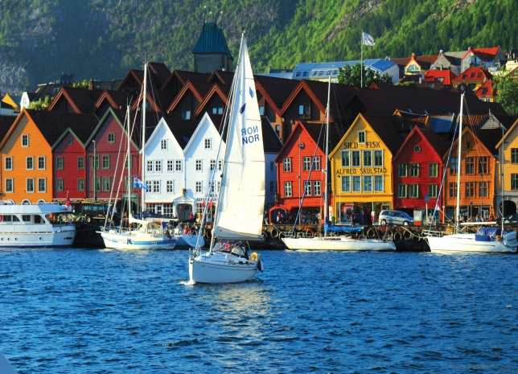
3 ден Берген – Гудванген (ферибот) - Флам (Флам експрес) - Белестранд
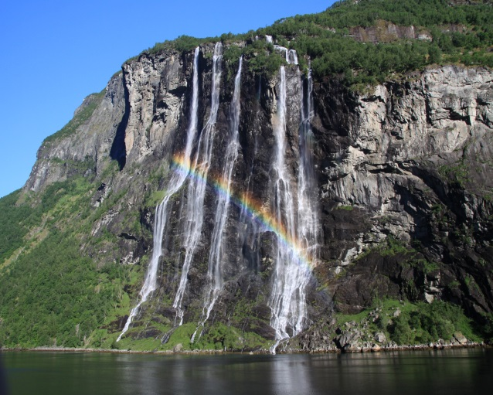
Закуска. Отпътуване към селището Гудванген, сгушено в самия край на Неройфиорд – най – тесния ръкав на Зьогнефиорд. Тук започва вълнуващо пътуване с ферибот по най-тесните ръкави на най-дългия и дълбок фиорд в Норвегия – Зьогнефиорд. Този двучасов круиз предлага спиращи дъха гледки – величествени планински масиви и стръмни зелени склонове, сякаш изскачащи от водната повърхност. Пътуването несъмнено се превръща в един от незабравимите мигове в живота на всеки човек, посетил фиорда. Корабчето акостира в района в селището Флам. Незабравимите мигове в земята на фиордите продължават със запомнящо се пътуване с една от най-красивите железници в Европа /срещу допълнително заплащане/. Фламската железница отвежда своите пътници до някои от най - красивите кътчета в Норвегия. Великолепни водопади, бурни планински реки, снежни върхове и дълбоки пропасти са само част от приказните гледки, покрай които преминава трасето. След връщане във Флам, продължаване в посока Белестранд – курорт, разположен на бреговете на най–дългия и най-дълбок фиорд в Норвегия. Настаняване в хотел. Нощувка.
4 ден Белестранд - ледникът Бриксдал - Гайрангерфиорд
Закуска. Отпътуване на север в посока Гайрангерфиорд. Пътят минава през идилични и живописни местности, и предоставя спиращи дъха гледки. Недалеч от пътя остава най- големият ледник в Европа – Йостедалсбреен, а програмата предвижда спирка и кратка разходка за снимки в района на ледника Бриксдал. Продължаване към Гайрангер и настаняване в района на фиорда. Нощувка.
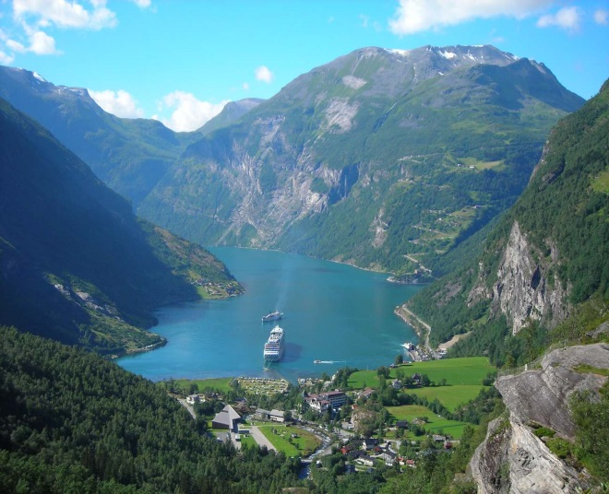
5 ден Гайрангер – Олесун (1.5 час круиз по фиорда)
Закуска. Круиз по водите на най – красивия от всички норвежки фиорди Гайрангер (UNESCO). Круизът отвежда до най–внушителните части на фиорда, където отвесни скали от тъмен кварц се издигат на височини от над 1000 м. По склоновете на тези скални колоси пък се спускат великолепни водопади, от които най – известни са Седемте сестри и Булчинския воал. След круиза отпътуване към Олесун. Несъмнено Олесун е един от най- красивите и впечатляващи градове в Норвегия. Изграден върху седем острова, градът впечатлява със своята архитектура в стил Ар Нуво, която съществува в хармония с изумителната природна красота на пейзажа. Разходка в града. Настаняване в хотел. Нощувка.
6 ден Олесун – Лилехамер
Закуска. Отпътуване в посока Лилехамер. Настаняване в хотел в бившата олимпийска столица. Свободно време за почивка и разходка. Нощувка.
7 ден Лилехамер – Осло
Закуска и отпътуване към Осло. Пристигане и начало на обиколка на норвежката столица, включваща сградата на Кметството, Операта, Националния театър, главната улица на града Карл Йохангате, отвеждаща до Кралския дворец. Посещение на най - известния парк в норвежката столица – Фрогнер парк. Паркът е известен най-вече с поместените над 220 скулптори, които са дело на един от най-прочутите творци на Норвегия – Густав Вигеланд. Скулпторите от гранит и бронз оформят ансамбъл, пресъздаващ основни моменти от човешкия живот. Следваща спирка на полуостров Бигдьой, известен като един от най-скъпите жилищни райони в Осло, а също и с многото си музеи. Възможност за посещение на музеите Фрам, Контики и Музея на викингите. Настаняване в хотел. Нощувка.
8 ден Осло Сандерфиорд Торп – София
Закуска-сух пакет. Трансфер до летище Осло Сандерфиорд Торп. Полет в 08.55 ч. за София. Кацане в 13.05 ч.
ЦЕНИ: 2175 лв.

РАННИ ЗАПИСВАНИЯ: отстъпка 100 лв. при сключване на договор и внасяне на депозит до 29.02.2016 г.
Пакетната цена включва: самолетен билет на авиокомпания WIZZ AIR, летищни такси, 7 нощувки със закуски в хотели 3***, от които 1 - Хардангерфиорд, 1 – в района на Берген, 1 – в Белестранд, 1- Гайрангерфиорд, 1-в Олесун, 1 - в Лилехамер, 1 – в Осло/околности, билет за круиз по водите на Зьогнефиорд, билет за круиз по водите на Гайрангерфиорд, транспорт с автобус по време на туристическата обиколка, водач от агенцията, туристическа програма на български език.

Пакетната цена не включва: входни такси за музеите по програмата.
Допълнителни посещения:
- билет за влака Флам експрес – 95 лв. /изисква се резервация и плащане преди отпътуване/
- двупосочен билет за железницата Фльойбанен до връх Флойен – 25.00 лв. /изисква се предварителна резервация и плащане преди отпътуване/
Информация за входните такси: Осло - Музей на викингите – в музея са изложени три викингски кораба, открити в района на Ослофиорд – 80 NOK, деца от 7-16 г. – 30 NOK, вход свободен за деца до 7 г., пенсионери - 50 NOK, за групи от мин. 10 туристи – 40 NOK
2. Музей Фрам – основна експозиция е полярния изследователски кораб Фрам, с който са плавали Ф. Нансен и Р. Амундсен: вход за възрастни – 100 NOK, деца, ученици и студенти – 30 NOK пенсионери – 70 NOK, при група /мин. 15 туристи/ - 70 NOK, Музей Кон-Тики – музеят предлага различни експонати, свързани с живота на изследователя Тур Хейрдал – 90 NOK, деца – 30 NOK, деца от 6 до 15 год. – 40 NOK пенсионери – 60 NOK, при група /мин. 10 туристи/ - 60 NOK.
Доплащане за:
- единична стая – 485 лв.
- медицинска застраховка с покритие 10 000 EUR на ЗД „Евроинс“ – 10 лв., над 65 г. – 15 лв., над 70 г. – 20 лв.
- чекиран багаж 1 брой до 23 кг– 63 лв. в посока /изисква се резервация и плащане преди отпътуване/
- при недостигнат мин.брой от 25 туристи и при записани не по – малко от 20 тур. – 95 лв.

Минимален брой туристи за осъществяване на екскурзията: 25 туристи.
Срок за уведомление при недостигнат минимален брой туристи: 7 дни преди началната дата.
Необходими документи: лична карта или задграничен паспорт; няма визови, санитарни и медицински изисквания за посещаваните по маршрута страни.
Начин на плащане: депозит – 50 % от пакетната цена, доплащане – до 30 дни преди отпътуване.
Застраховка „Отмяна от пътуване“: предоставяме възможност за сключване на допълнителна застраховка “Отмяна на пътуване” по чл. 80, ал. 1, т.14 от Закона за туризма, покриваща разходите за анулиране на пътуването, за съкращаване и прекъсване на пътуването, поради здравословни причини на пътуващия, негови близки, неотложно явяване на дело, съкращаване от работа и др. Стойността на застраховката се изчислява на база крайна дължима сума по договора, като има значение и възрастта на Потребителя. В зависимост от възрастта на туриста стойността на застраховката е между 3% и 8% върху крайната дължима сума по договора за организирано пътуване.
Туроператор „ТА Мондел Травел” е застрахован по смисъла на чл. 97, ал.1 от Закона за туризма в застрахователна компания АЛИАНЦ БЪЛГАРИЯ със застрахователна полица № 13160153000000034/ 30.06.2015 г.

